重磅：2018年国家杰青获得者出炉!（附200人名单）
科技日报正式公布了国家自然科学基金委员会关于公布2018年度国家杰出青年科学基金建议资助项目申请人名单的通告，2018年国家杰青正式出炉。
今天早上(8月3日)，科技日报正式公布了国家自然科学基金委员会关于公布2018年度国家杰出青年科学基金建议资助项目申请人名单的通告，2018年国家杰青正式出炉。
和往年一样，今年建议资助的国家杰青共有200人，来自112家单位的科学家入选。作为和长江学者一样备受关注的高端人才，每年的杰青牵动着无数人的心，而今年的结果也必然又是几家欢乐几家愁。
竞争激烈的国家杰青
国家杰出青年科学基金项目主要支持在基础研究方面已取得突出成绩的青年学者自主选择研究方向开展创新研究，促进青年科学技术人才的成长，吸引海外人才，培养造就一批进入世界科技前沿的优秀学术带头人。1994年，正式命名为“国家杰出青年科学基金”。1994年首批入选49人，每人资助额度为60万元。
经过24年的发展，一大批国家杰青获得者当选为两院院士，同时国家杰青已经成为我国风向标式的高端科技人才资助项目，几乎成为每一个中青年学者的奋斗目标，也是每一个科研院校所必争的人才项目。国家杰青一年的名额仅为200，每年的资助率一般都在10%以内，因此竞争非常激烈。
从近五年来看，入选国家杰青建议资助人名单后，每年仅有2人被刷下，因此建议资助候选人几乎就是最终入选名单。
来自112家单位的200人入选
青塔对2018年国家杰青建议资助候选人的入选情况进行了统计，本年度共有200位申请人入选建议资助名单。这些科学家来自112家科研单位，包括各大名校以及中国科学院等。
从学历来看，今年的200名新科杰青建议资助候选人全部具有博士学位。
从专业技术职务来看，绝大多数拥有正高级专业技术职务。其中教授113位，研究员81位，副教授和副研究员各有1位，主任医师4位。今年杰青建议资助候选人中仅有的副教授和副研究员分别来自北京大学和中国科学院物理研究所。
从性别来看，男性获得者占绝对优势，高达177名，而女性则只有23名。
从国别上看，200人中199人来自中国(含1人来自中国香港地区)，1人来自美国。
从入选者所在单位来看，清华大学入选人数最多，达到18人。北京大学入选16人，紧随其后，清华和北大两所学校入选杰青占比超过了17%，远远多于其他高校。中国科学院上海生命科学研究院入选7人，中国科学技术大学和上海交通大学各入选5人。浙江大学、南京大学、哈尔滨工业大学、华中科技大学、武汉大学、天津医科大学各有4人入选。
总体来看，相比前几年，今年的国家杰青获得者更多地集中在各大名校和中国科学院，不少985、211高校以及绝大多数地方高校甚至一个也没有。此外，和往年一样，今年的杰青在东部地区科研单位集中，很多中西部省份一个也没有。2018年的国家杰青建议资助人名单统计情况如下：
2018年国家杰青建议资助申请人名单(研究领域)
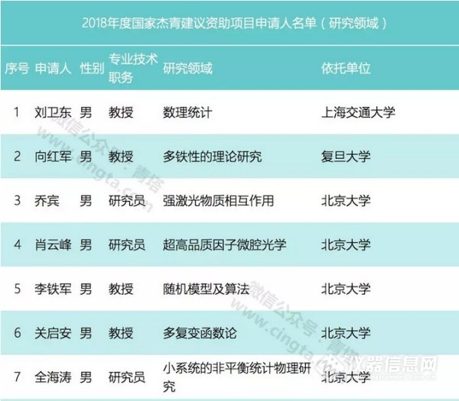
2018年国家杰青建议资助申请人名单(依托单位)

